**1. Построить в Cisco PT топологию из 6 коммутаторов соединенных друг с другом одним соединением.**

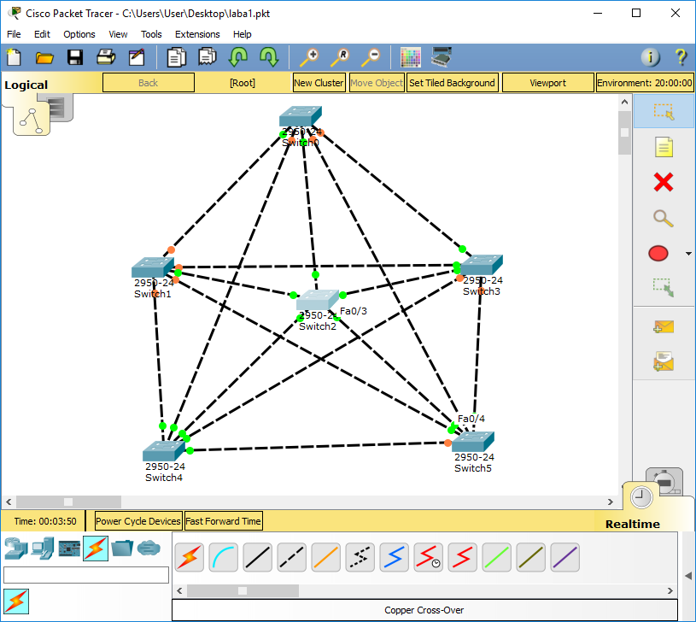

**2. Отключить порты всех устройств, не участвующих в обмене трафиком. У участвующих в обмене портов задать разные скоростные характеристики.**

Переходим в режим конфигурации

Выбираем настройку интерфейсов в диапазоне 0/6 – 24

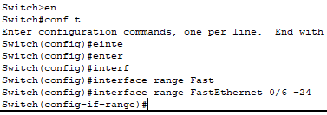

Выключаем интерфейс

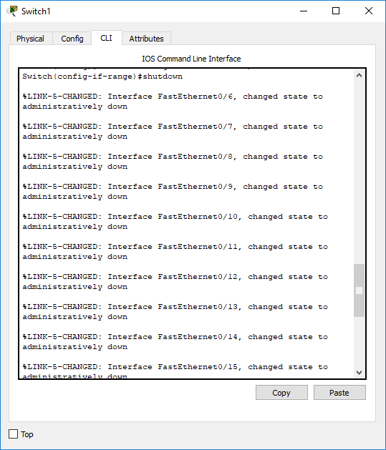

Задаем скорость портам

Switch 0

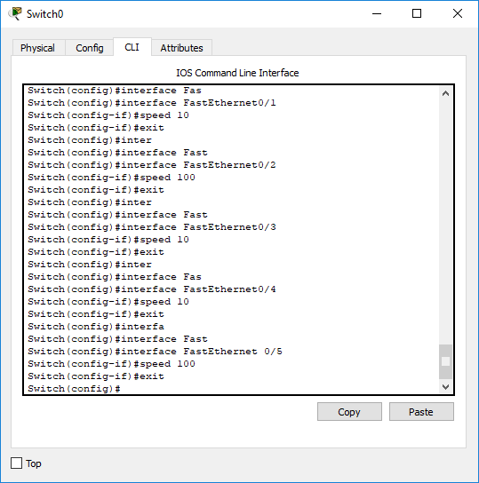

Switch 1

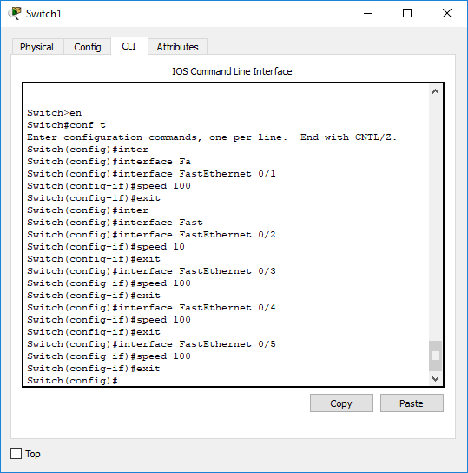

Switch 2

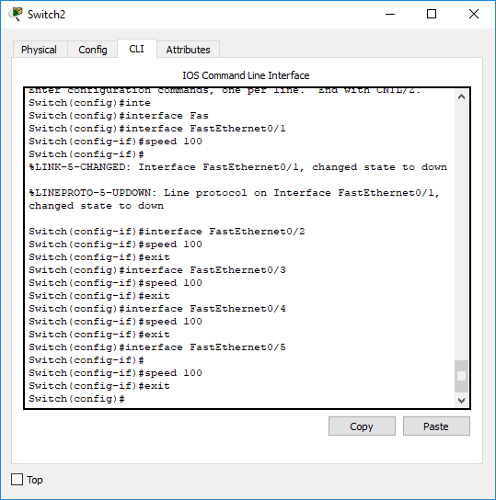

Switch 3

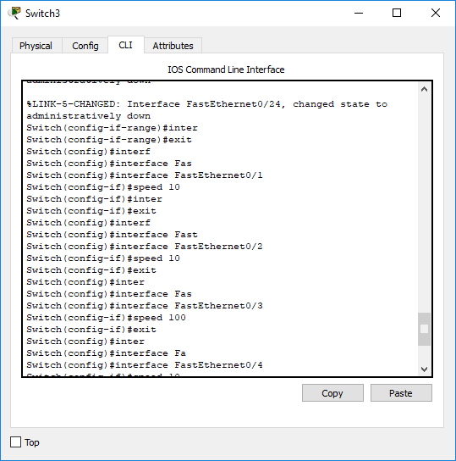

Switch 4

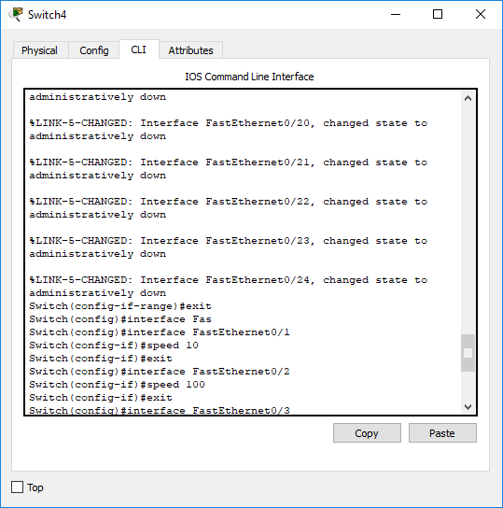

Switch 5

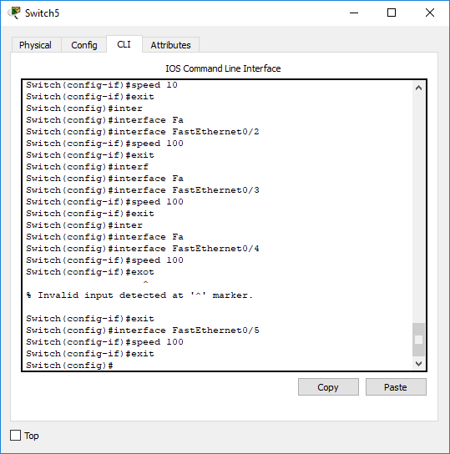

Сохранение конфигурации

Switch#copy running-config startup-config

Destination filename [startup-config]?

Building configuration...

[OK]

**3. Настроить безопасность каждого сетевого устройства.**

Поставим пароль на привилегированный режим на каждом коммутаторе и сделаем зашифровку пароля с помощью команды **service password-encryption**

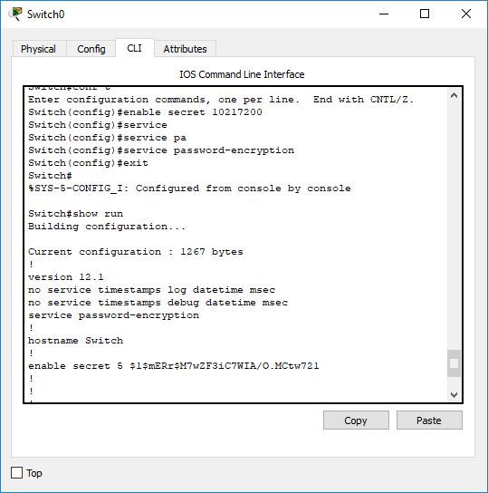

**4. Запустить протокол STP на получившейся топологии. Подготовить скриншоты, на которых однозначно видно какое из устройств приняло на себя роль корня дерева STP. Выгрузить конфиги сетевых устройств в файлы switch1_lab1.conf, switch2_lab1.conf и т.д.**

Switch2 взял на себя роль корня дерева

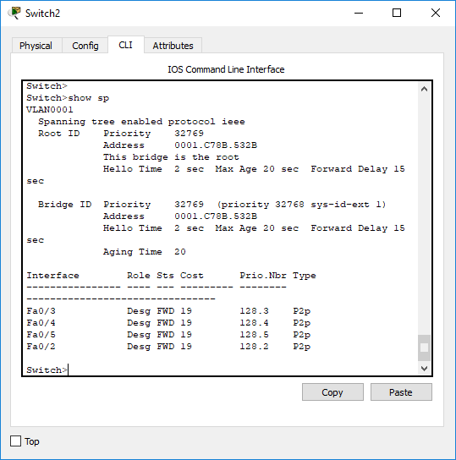

**5. Перестроить топологию сети на произвольную. Выполнить скриншот новой топологии. Выполнить действия аналогично пункту 4 с изменением имени на switch<N>_lab2.conf и т.д. соответственно.**

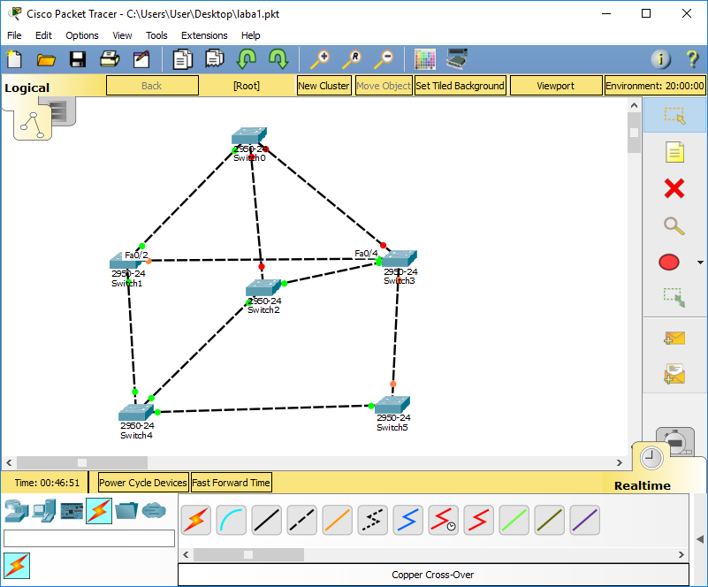

После перестройки топологии корневым устройством остался Switch2

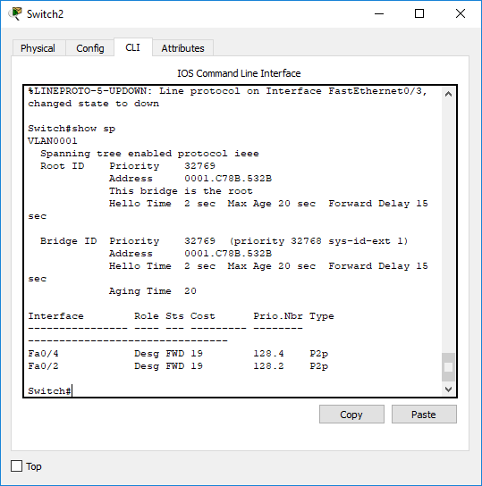

**6. Разнести подключения в новой топологии на 2 произвольных VLAN (VLAN 1 не использовать). Зафиксировать деревья STP скриншотами и нарисовать их схематично. Выгрузить конфигурации в файлы switch<N>_lab3.conf соответственно.**

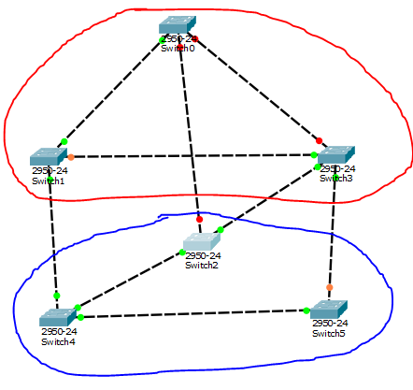

Для коммутаторов из vlan 20 выполним:

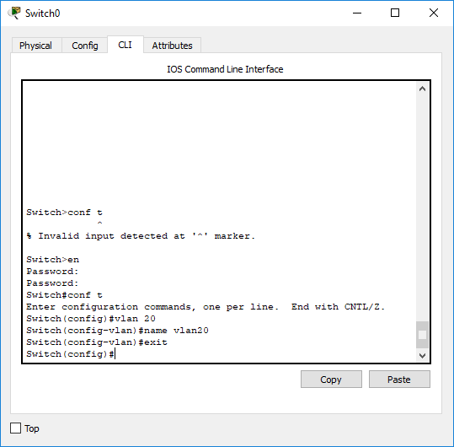

Для коммутаторов из vlan 21 выполним:

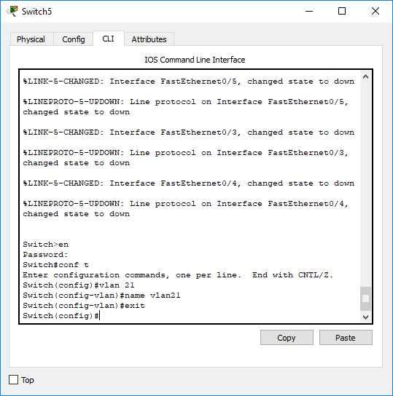

Настроим порты для работы в VLAN

